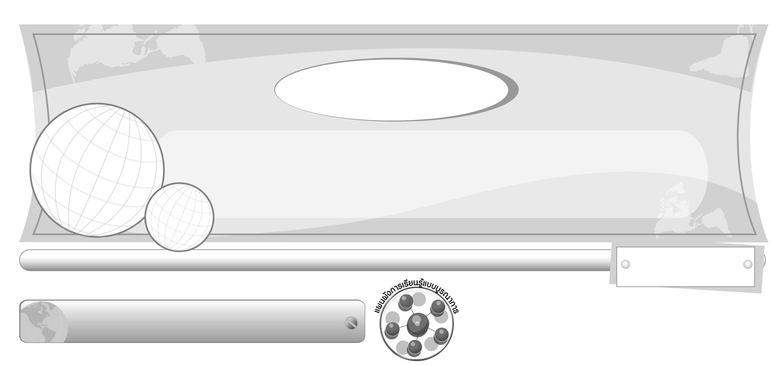
หน่วยการเรียนรู้ที่ 3

พันธมิตรอาเซียน

เวลา 3 ชั่วโมง

ผังการเรียนรู้แบบบูรณาการ

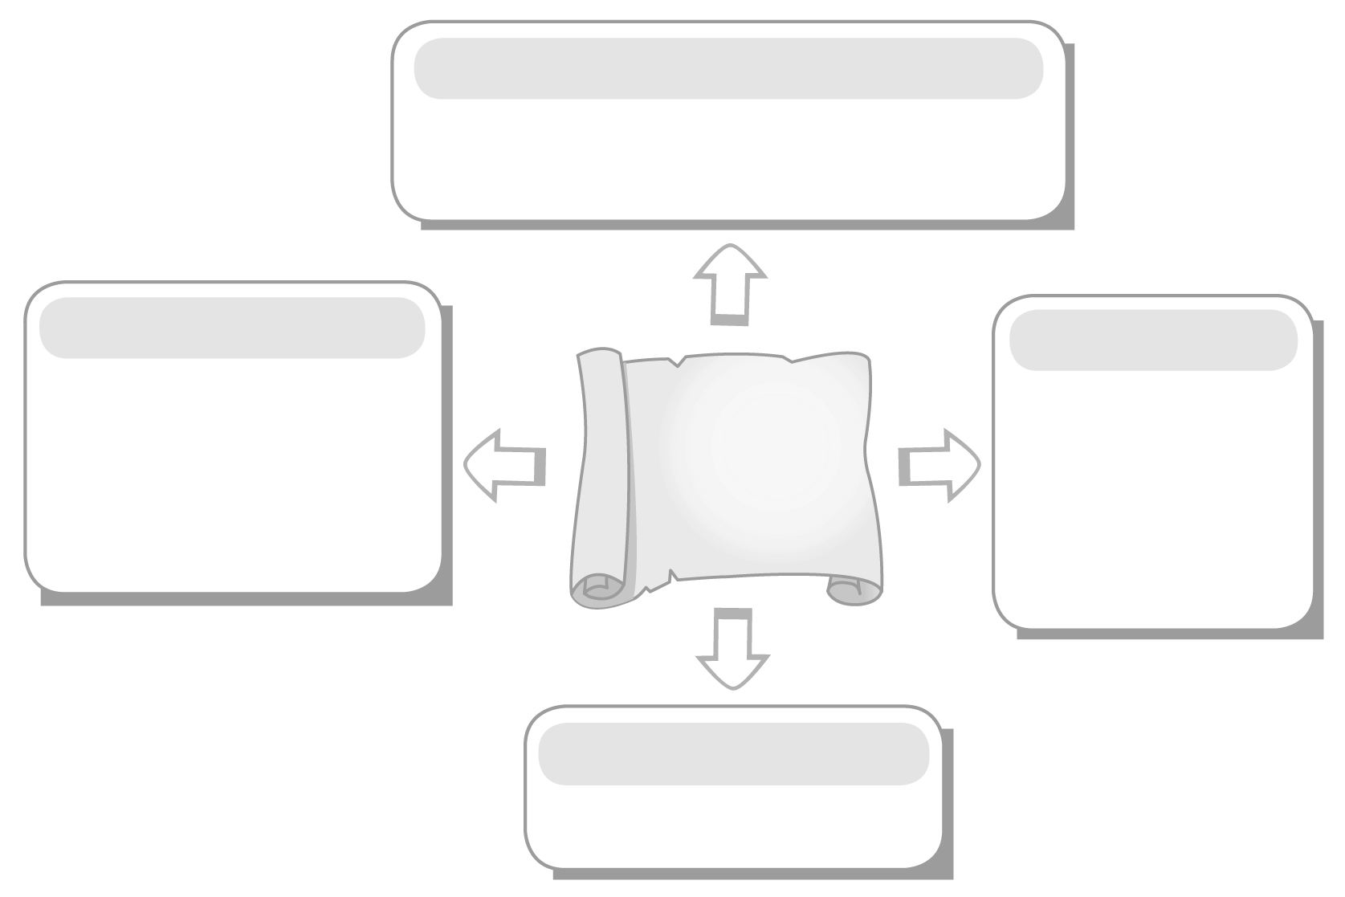
ภาษาไทย
การงานอาชีพและเทคโนโลยี

การพูดอภิปรายแสดงความคิดเห็น
การอ่านจับใจความ
การวิเคราะห์ข่าวหรือบทความ
การใช้ภาษา
การสรุปความรู้

การค้นคว้าข้อมูลทางอินเทอร์เน็ต
การใช้โปรแกรมพิมพ์งาน


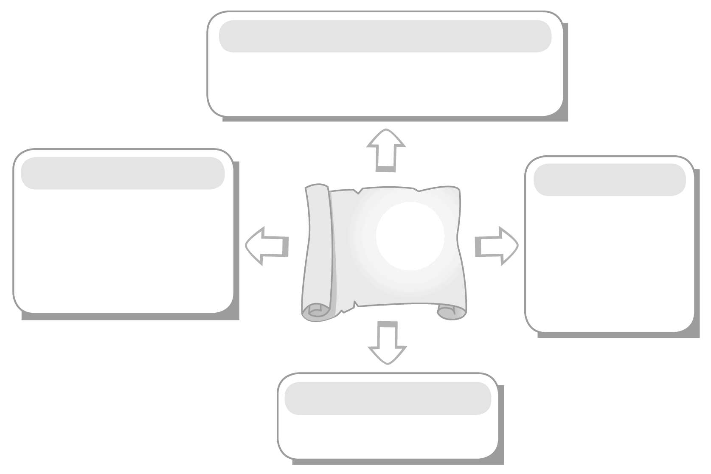
พันธมิตรอาเซียน

ภาษาต่างประเทศ : ภาษาอังกฤษ

คำศัพท์และชื่อเฉพาะที่เกี่ยวข้องกับพันธมิตรอาเซียน


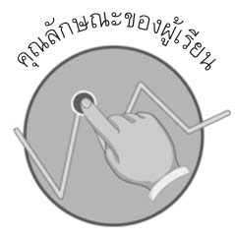
คุณลักษณะของผู้เรียน

มีความรู้เกี่ยวกับความร่วมมือระหว่างอาเซียน +3 อาเซียนกับสหภาพยุโรป อาเซียนกับสหรัฐอเมริกา อาเซียนกับแคนาดา และอาเซียนกับสหประชาชาติ

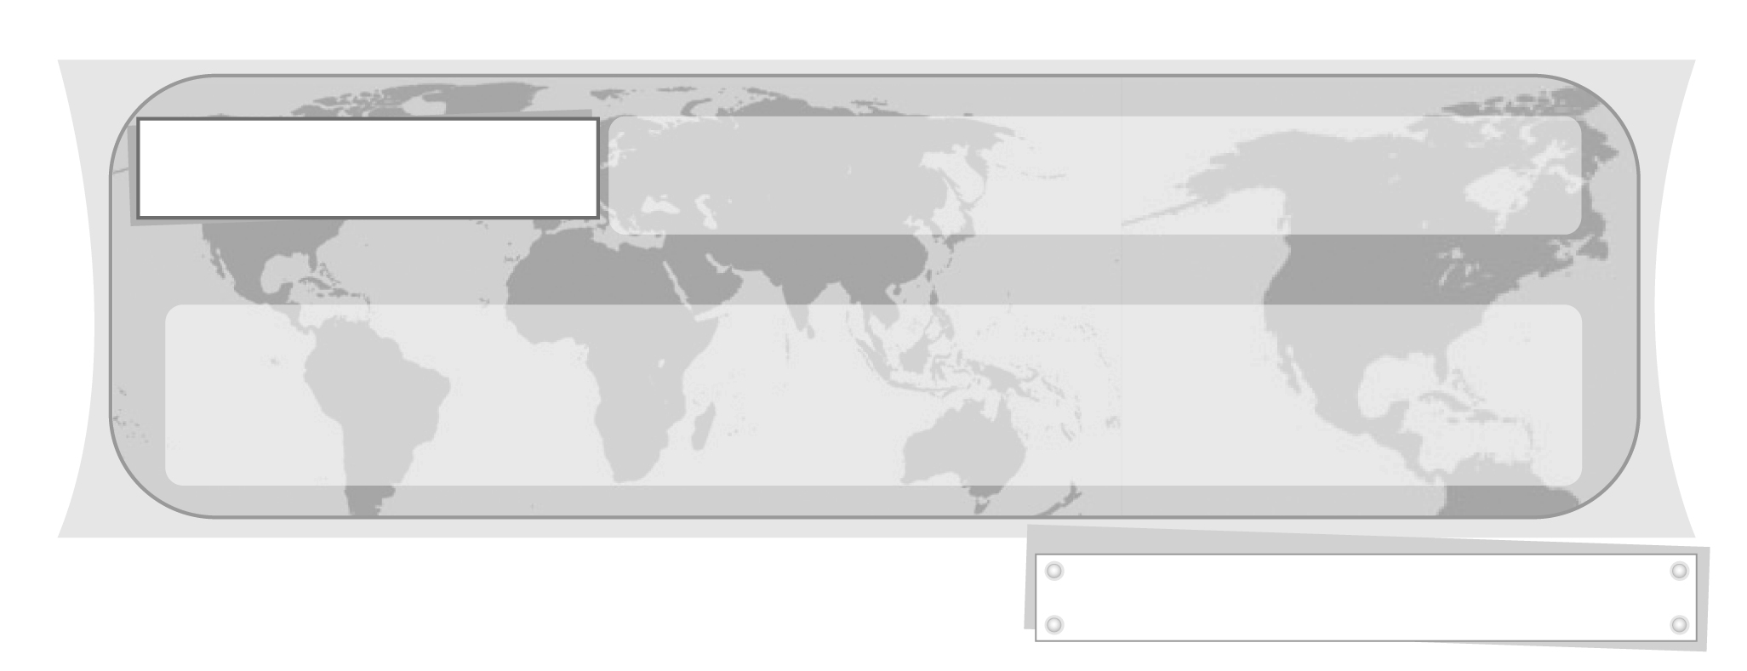
หน่วยการเรียนรู้ที่ 3 พันธมิตรอาเซียน

แผนการจัดการเรียนรู้ที่ 13 อาเซียน +3

ชั้นประถมศึกษาปีที่ 6 เวลา 1 ชั่วโมง

คุณลักษณะของผู้เรียน

มีความรู้เกี่ยวกับความร่วมมือระหว่างอาเซียน +3 อาเซียนกับสหภาพยุโรป อาเซียนกับสหรัฐอเมริกา อาเซียนกับแคนาดา และอาเซียนกับสหประชาชาติ

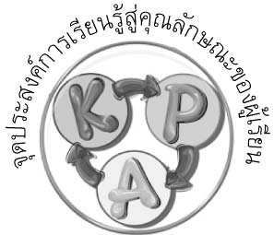
จุดประสงค์การเรียนรู้สู่คุณลักษณะของผู้เรียน

1. อธิบายความร่วมมือระหว่างอาเซียน +3 (K)
2. สืบค้นข่าวความร่วมมือของอาเซียน +3 แล้วสรุปลงในแผนภาพความคิด (P)
3. เห็นประโยชน์และความสำคัญของการมีพันธมิตรอาเซียน (A)



สาระสำคัญ

ประชาคมอาเซียนมีความร่วมมือกับประเทศต่าง ๆ ภายนอกกลุ่มอาเซียน ทั้งด้านการเมือง เศรษฐกิจและสังคม

สาระการเรียนรู้

อาเซียน +3



คุณลักษณะอันพึงประสงค์

อยู่อย่างพอเพียง
ตัวชี้วัดที่ 5.2 มีภูมิคุ้มกันในตัวที่ดี ปรับตัวอยู่ในสังคมได้อย่างมีความสุข

สมรรถนะสำคัญของผู้เรียน

ความสามารถในการสื่อสาร

ชิ้นงานหรือภาระงาน (หลักฐาน ร่องรอยแสดงความรู้)

ชิ้นงานที่ 12 เรื่อง สืบค้นข่าวความร่วมมือของอาเซียน +3 แล้วสรุปลงในแผนภาพความคิด

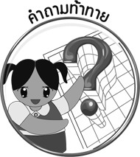
คำถามท้าทาย

นักเรียนคิดว่าอาเซียนควรผูกมิตรกับประเทศหรือกลุ่มประเทศใดบ้าง และควรผูกมิตรกับประเทศเหล่านั้นเพื่ออะไร


การจัดกิจกรรมการเรียนรู้

1. ให้นักเรียนร่วมกันแสดงความคิดเห็น โดยครูใช้คำถามท้าทาย ดังนี้
นักเรียนคิดว่าอาเซียนควรผูกมิตรกับประเทศหรือกลุ่มประเทศใดบ้าง และควร
ผูกมิตรกับประเทศเหล่านั้นเพื่ออะไร
2. ให้นักเรียนร่วมกันอภิปรายแสดงความคิดเห็นเกี่ยวกับพันธมิตรอาเซียน โดยครูใช้คำถาม ดังนี้
นักเรียนรู้จักประเทศจีน ประเทศญี่ปุ่น และประเทศเกาหลีใต้ในเรื่องใดบ้าง
(ตัวอย่างคำตอบ ประเทศจีน : สถานที่ท่องเที่ยว เช่น กำแพงเมืองจีน ประเทศญี่ปุ่น : ความสวยงามของธรรมชาติ เช่น ดอกซากุระ ประเทศเกาหลีใต้ : ความสามารถด้านดนตรี และ
การร้องเพลง)
นักเรียนคิดว่า 3 ประเทศนี้มีความสำคัญกับกลุ่มประเทศอาเซียนอย่างไร
(ตัวอย่างคำตอบ มีความสำคัญในด้านเศรษฐกิจ เพราะทั้ง 3 ประเทศ เป็นประเทศที่มีกำลังซื้อสูงและระบบเศรษฐกิจมีการพัฒนาอย่างรวดเร็ว อาเซียนสามารถขยายตลาดการส่งออกไปยัง 3 ประเทศ
นี้ได้)
นักเรียนคิดว่าการที่ประเทศอาเซียนจะร่วมมือกับทั้ง 3 ประเทศนี้ ควรร่วมมือกัน
ในด้านใดบ้าง เพราะอะไร (ตัวอย่างคำตอบ ด้านการจัดตั้งเขตการค้าเสรี เพราะช่วยให้ประเทศอาเซียนส่งสินค้าออกไปยัง 3 ประเทศนี้ง่ายขึ้น และการจัดเก็บภาษีศุลกากรที่น้อยลงหรืออาจเป็น 0% ในบางรายการ ซึ่งเป็นการสนับสนุนให้ประเทศอาเซียนส่งออกสินค้าได้มากขึ้นและมีผลกำไรที่มากขึ้นตามลำดับ)
3. ครูอธิบายให้นักเรียนฟังว่า อาเซียนกับประเทศจีน ญี่ปุ่น และเกาหลี เราเรียกกันสั้น ๆ ว่า อาเซียน +3 เริ่มต้นขึ้นเมื่อ พ.ศ. 2540 ในช่วงที่เกิดวิกฤตการณ์ทางการเงินในภูมิภาคเอเชียตะวันออก เพื่อส่งเสริมความร่วมมือในระดับภูมิภาคเอเชียตะวันออก โดยให้อาเซียนและกระบวนการต่าง ๆ ภายใต้กรอบความร่วมมืออาเซียน +3 เป็นกลไกสำคัญในการผลักดันให้บรรลุเป้าหมาย
4. ให้นักเรียนศึกษากรอบความร่วมมือของอาเซียน +3 จากนั้นร่วมกันอภิปรายสรุปความรู้
5. ให้นักเรียนจับคู่สืบค้นบทความ หรือข่าวความร่วมมือของอาเซียน +3 จากหนังสือพิมพ์ อินเทอร์เน็ต หรือแหล่งเรียนรู้อื่น ๆ จากนั้นวิเคราะห์บทความหรือข่าวลงในแผนภาพความคิด
ดังตัวอย่าง และครูสุ่มตัวแทนนักเรียนจำนวน 5 คู่ ออกมานำเสนอผลงานหน้าชั้นเรียน
ชิ้นงานที่ 12
สืบค้นข่าวความร่วมมือของอาเซียน +3 แล้วสรุปลงในแผนภาพความคิด
ชื่อ.................................................................เลขที่.......................ชั้น.................
ให้นักเรียนจับคู่สืบค้นบทความ หรือข่าวความร่วมมือของอาเซียน +3 จากหนังสือพิมพ์ อินเทอร์เน็ต หรือแหล่งเรียนรู้อื่น ๆ จากนั้นวิเคราะห์บทความหรือข่าวลงในแผนภาพความคิด

ถ้ามีการร่วมมือ ถ้าไม่มีการร่วมมือ

รายละเอียดของข่าว (โดยย่อ)
.......................................................................................................................................................................................................................................................................................................................................................................................................................................................................................................................................................................................................................................................................................................................................................................................................

ผลที่เกิดขึ้น
............................................................................................................................................................................................................................................................................................................................................................................................................................................................................................................
ผลที่เกิดขึ้น
............................................................................................................................................................................................................................................................................................................................................................................................................................................................................................................

6. นักเรียนและครูร่วมกันสรุปความรู้ ดังนี้
อาเซียนเป็นพันธมิตรร่วมกันระหว่างประเทศต่าง ๆ ภายนอกกลุ่มอาเซียน
เพื่อร่วมมือกันในด้านการเมือง เศรษฐกิจและสังคม ซึ่งเป็นการส่งเสริมและพัฒนาศักยภาพของประชาคมอาเซียนให้เจริญก้าวหน้ามากยิ่งขึ้น



การจัดบรรยากาศเชิงบวก

ให้นักเรียนจับคู่สืบค้นบทความ หรือข่าวความร่วมมือของอาเซียน +3 จากหนังสือพิมพ์ อินเทอร์เน็ต หรือแหล่งเรียนรู้อื่น ๆ จากนั้นวิเคราะห์บทความหรือข่าวลงในแผนภาพความคิด

สื่อการเรียนรู้

ชิ้นงานที่ 12 เรื่อง สืบค้นข่าวความร่วมมือของอาเซียน +3 แล้วสรุปลงในแผนภาพความคิด

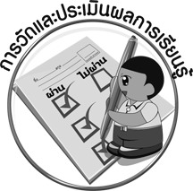
การวัดและประเมินผลการเรียนรู้

1. วิธีการวัดและประเมินผล
1.1 สังเกตพฤติกรรมของนักเรียนในการตอบคำถามและร่วมแสดงความคิดเห็น
1.2 สังเกตพฤติกรรมของนักเรียนในการนำเสนอผลงานหน้าชั้นเรียน
1.3 ตรวจชิ้นงานที่ 12
2. เครื่องมือ
แบบสังเกตพฤติกรรมการเข้าร่วมกิจกรรม
3. เกณฑ์การประเมิน
การประเมินพฤติกรรมการเข้าร่วมกิจกรรม
ผ่านตั้งแต่ 2 รายการ ถือว่า ผ่าน
ผ่าน 1 รายการ ถือว่า ไม่ผ่าน


การประเมินผลตามสภาพจริง (Rubrics)

การประเมินชิ้นงานที่ 12 ให้ผู้สอนพิจารณาจากเกณฑ์การประเมินผลตามสภาพจริง (Rubrics)
เรื่อง สืบค้นข่าวความร่วมมือของอาเซียน +3 แล้วสรุปลงในแผนภาพความคิด
เกณฑ์การประเมิน | ระดับคะแนน
เกณฑ์การประเมิน | 4 | 3 | 2 | 1
สืบค้นข่าวความ  ร่วมมือของอาเซียน +3  แล้วสรุปลงในแผนภาพความคิด | สืบค้นข่าวความ  ร่วมมือของอาเซียน +3 จากแหล่งการเรียนรู้  ที่หลากหลาย โดยมีการวางแผนการสืบค้นที่เป็นระบบ และปฏิบัติตามขั้นตอนที่วางแผนไว้ สรุปข้อมูลความรู้  ลงในแผนภาพความคิดได้อย่างถูกต้องครบถ้วน สมบูรณ์และสอดคล้องกับเนื้อหาของข่าวหรือบทความนั้น ๆ  บอกประโยชน์ที่ได้จากการศึกษาค้นคว้าในครั้งนี้ได้อย่าง  เป็นเหตุเป็นผล | สืบค้นข่าวความ  ร่วมมือของอาเซียน +3 จากแหล่งการเรียนรู้  ที่หลากหลาย โดยมีการวางแผนการสืบค้นที่เป็นระบบ และปฏิบัติตามขั้นตอนที่วางแผนไว้ สรุปข้อมูลความรู้  ลงในแผนภาพความคิดได้อย่างถูกต้องครบถ้วน สมบูรณ์และสอดคล้องกับเนื้อหาของข่าวหรือบทความนั้น ๆ | สืบค้นข่าวความร่วมมือของอาเซียน +3 จากแหล่งการเรียนรู้  ที่หลากหลาย แต่ไม่มีการวางแผนการสืบค้นที่เป็นระบบ สรุปข้อมูลความรู้ลงในแผนภาพความคิดได้อย่างถูกต้อง ครบถ้วน สมบูรณ์และสอดคล้องกับเนื้อหาของข่าวหรือบทความนั้น ๆ | สืบค้นข่าวความร่วมมือของอาเซียน +3 จากแหล่งการเรียนรู้  ต่าง ๆ แต่ยังไม่มีความหลากหลาย  ไม่มีการวางแผนการสืบค้นที่เป็นระบบ  สรุปข้อมูลความรู้  ลงในแผนภาพความคิดได้สอดคล้องกับเนื้อหาของข่าวหรือบทความนั้น ๆ



ข้อเสนอแนะของผู้บริหารสถานศึกษา

______________________________________________________________________________
______________________________________________________________________________
______________________________________________________________________________
______________________________________________________________________________
______________________________________________________________________________
______________________________________________________________________________
______________________________________________________________________________
______________________________________________________________________________
______________________________________________________________________________
______________________________________________________________________________
______________________________________________________________________________
______________________________________________________________________________
______________________________________________________________________________
______________________________________________________________________________
______________________________________________________________________________
______________________________________________________________________________
______________________________________________________________________________
______________________________________________________________________________
______________________________________________________________________________
______________________________________________________________________________
______________________________________________________________________________
______________________________________________________________________________
______________________________________________________________________________
______________________________________________________________________________

ลงชื่อ_________________________ (ผู้บริหารสถานศึกษา)
(_________________________)
________/________/_______
บันทึกหลังการสอน

ผลการจัดการเรียนการสอน

______________________________________________________________________________
______________________________________________________________________________
______________________________________________________________________________
______________________________________________________________________________
______________________________________________________________________________
______________________________________________________________________________

ปัญหา/อุปสรรค

______________________________________________________________________________
______________________________________________________________________________
______________________________________________________________________________
______________________________________________________________________________
______________________________________________________________________________
______________________________________________________________________________

แนวทางแก้ไข

______________________________________________________________________________
______________________________________________________________________________
______________________________________________________________________________
______________________________________________________________________________
______________________________________________________________________________
______________________________________________________________________________

ลงชื่อ_____________________________ (ผู้บันทึก)
(____________________________)
_________/__________/____

